Nama : Kevin Tanuwijaya

Kelas : RB

NIM : 119140207

Link APK :

<https://exp-shell-app-assets.s3.us-west-1.amazonaws.com/android/%40kevin_207/119140207_UAS-178a991103bd4349964943dbe87c9671-signed.apk>

Link Github : <https://github.com/kevin207/UTS_PAM>

Link Demo : <https://youtu.be/KXkZswq_4DM>

**Tugas UTS Pengembangan Aplikasi Mobile**

**Penjelasan SIngkat Aplikasi:**

Aplikasi ini adalah aplikasi untuk memesan tiket kapal, user dapat memilih lokasi awal, tujuan, layanan, tanggal, dan waktu perjalanan. User dapat memesan tiket, membatalkan pesanan, melihat daftar pesanan, dan histori pesanan yang dibatalkan.

**Tampilan Aplikasi:**

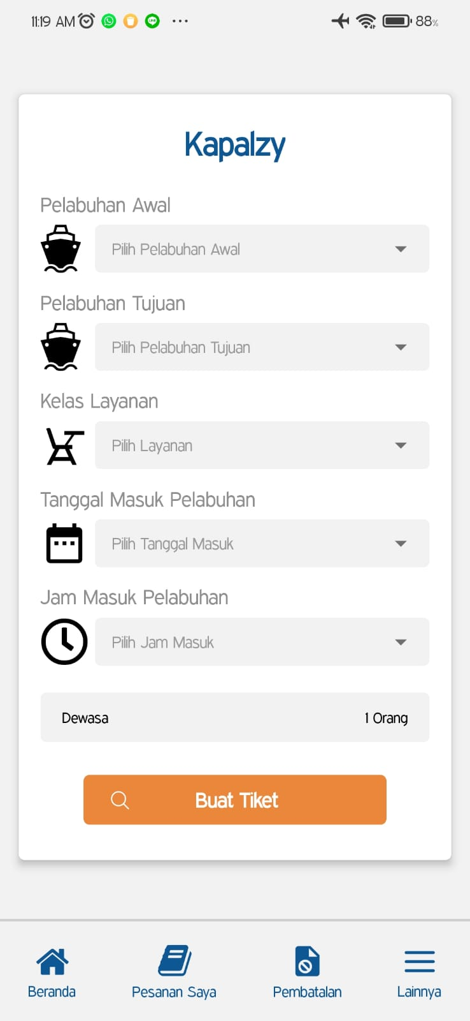**Menu Beranda:**

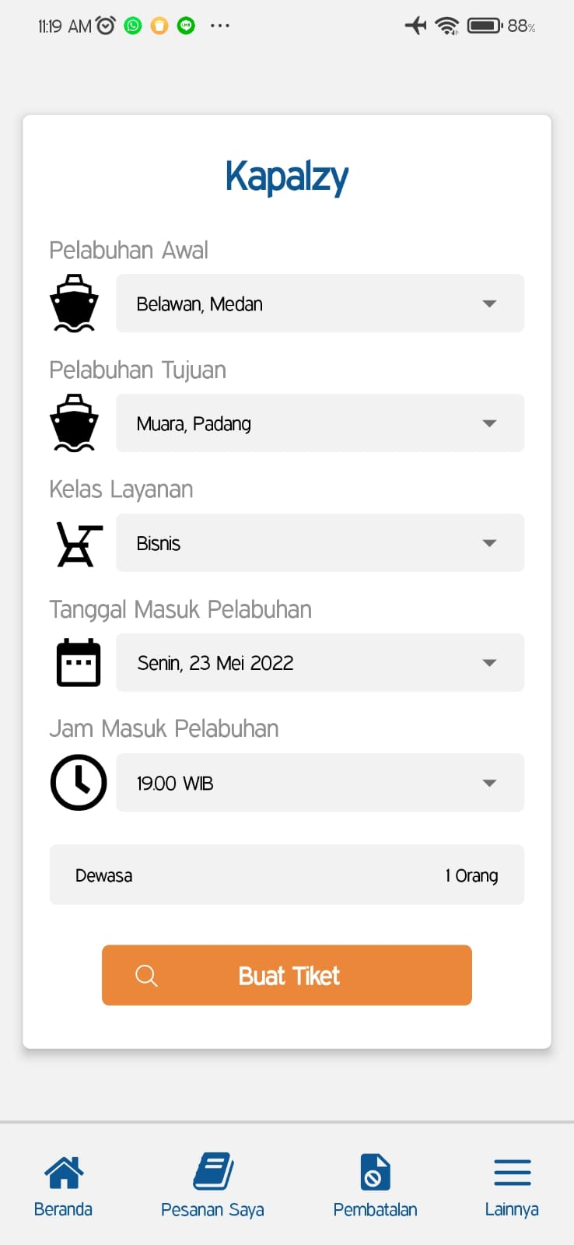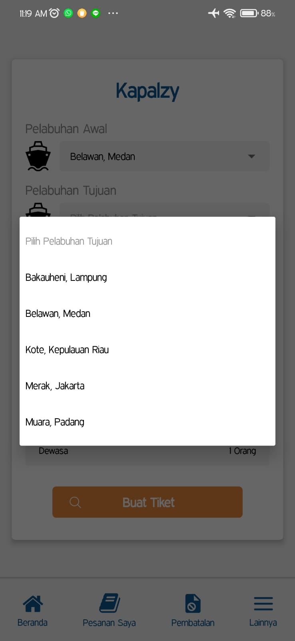

**Menu RIncian**

**Menu Rincian pesanan**

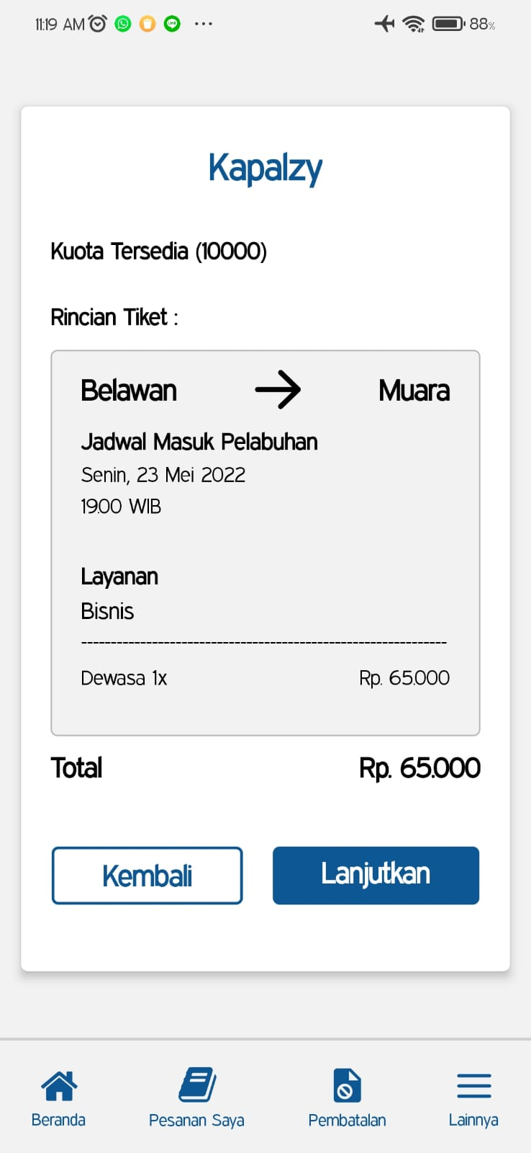

**Menu Konfirnasi pesanan**

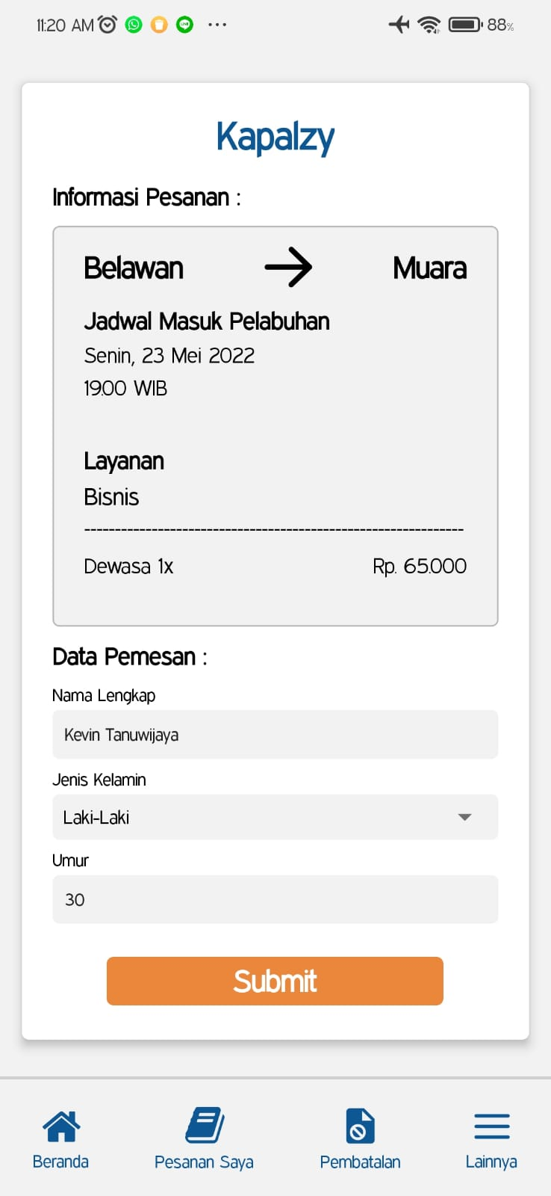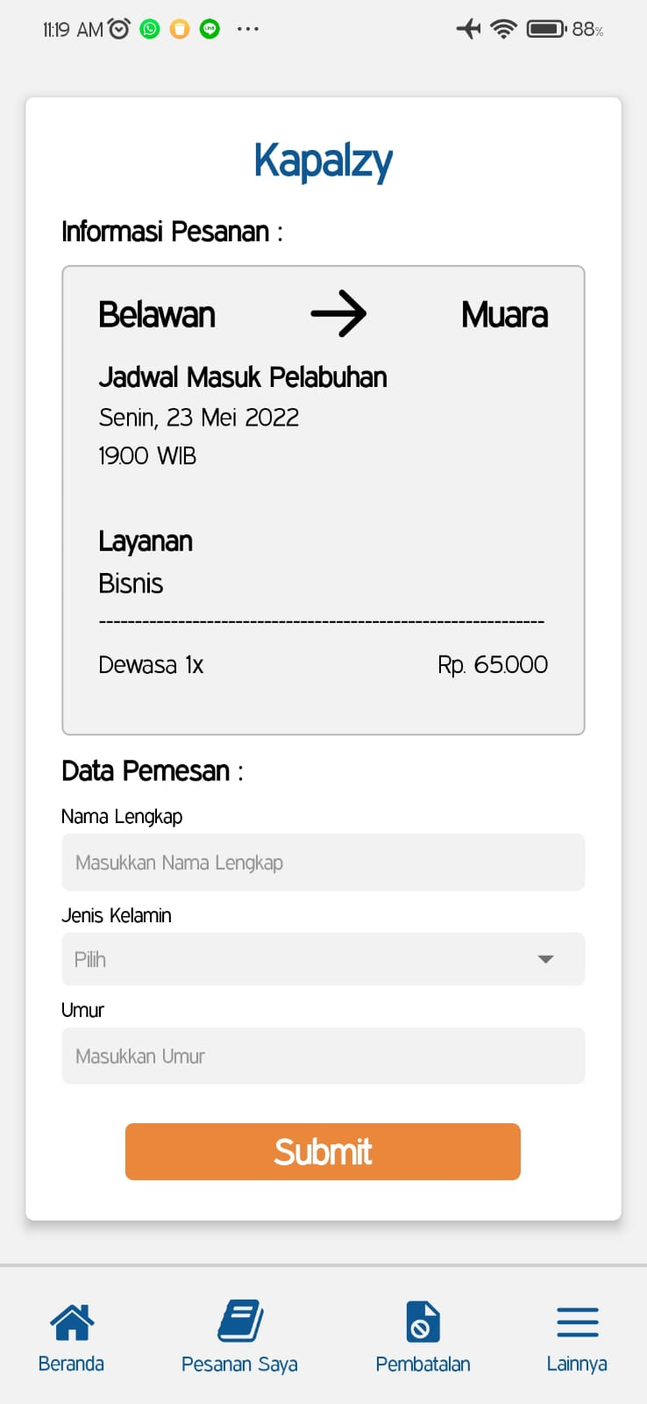

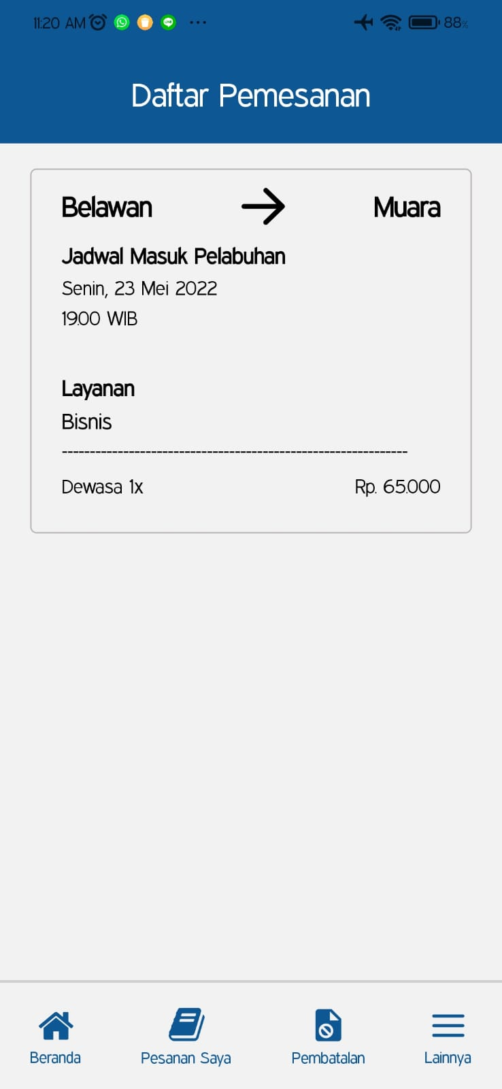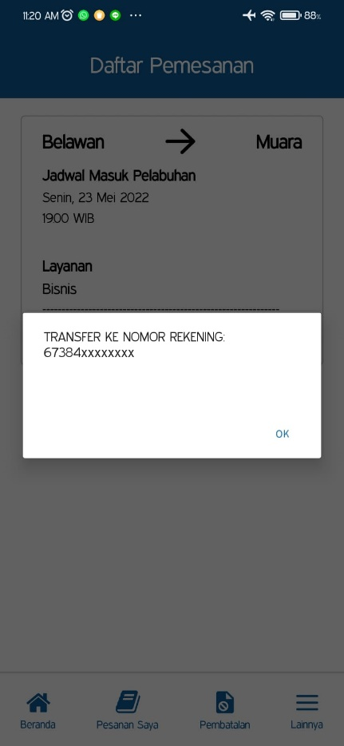**Menu Pesanan Saya**

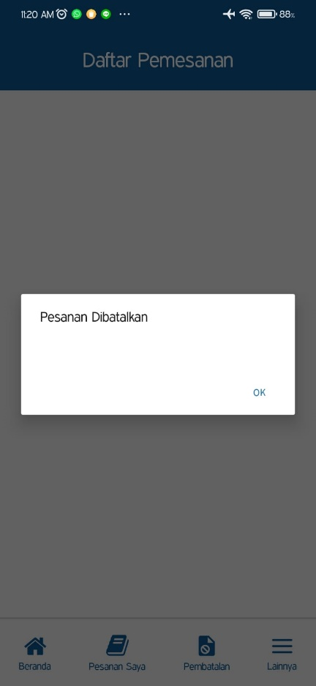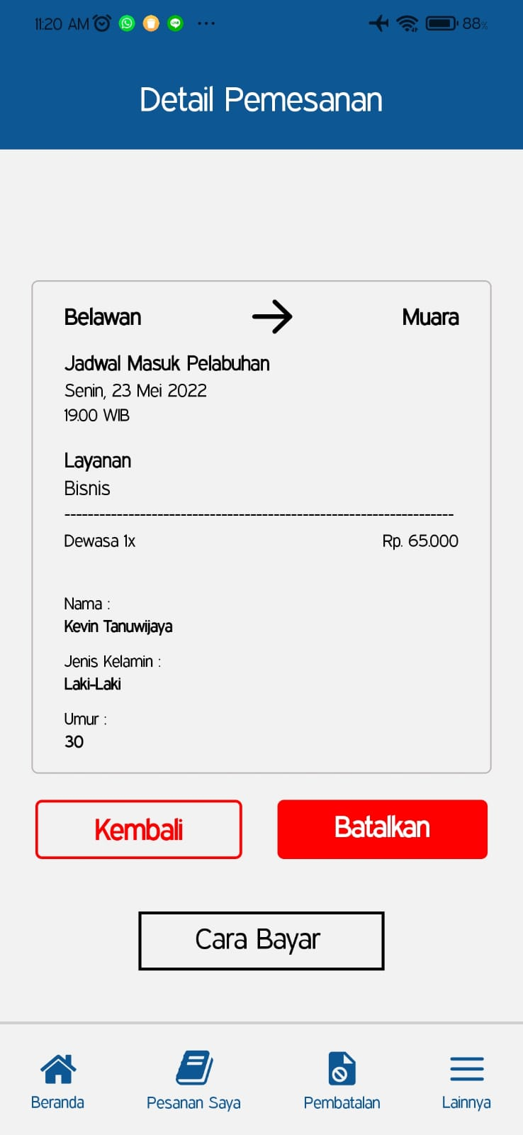**Menu Detail Pesanan**

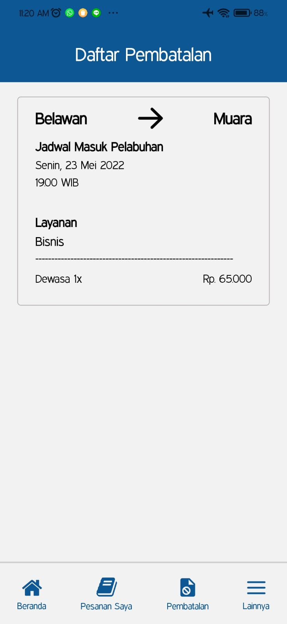**Menu Pembatalan Pesanan**